El siguiente es el documento presentado por el Magistrado Ponente que sirvió de base para proferir la providencia dentro del presente proceso. El contenido total y fiel de la decisión debe ser verificado en la respectiva Secretaría.

TEMA: ACCIÓN DE TUTELA / LEGITIMACIÓN EN LA CAUSA POR ACTIVA / PODER ESPECIAL.

FALTA DE LEGITIMACIÓN EN LA CAUSA POR ACTIVA – PODER SIN EL LLENO DE REQUISITOS LEGALES – La Sala decide sobre la impugnación propuesta por el extremo accionado frente a la sentencia de primera instancia que tuteló el derecho de petición de la accionante, sin embargo, analizado el expediente se advirtió que la profesional del derecho que actuó en representación de la interesada concurrió al proceso con un mandato que no reunía los requisitos legales, situación que impone revocar la sentencia objeto de impugnación para, en su lugar, declarar la falta de legitimación en la causa por activa y la consecuente improcedencia de la acción.

… Dentro de un normal ejercicio de la acción de tutela, son los directamente afectados quienes están legitimados para acudir ante el juez constitucional en procura de hacer cesar la vulneración de los derechos fundamentales o la amenaza sobre ellos. De forma excepcional pueden ejercitar la acción otras personas, entre ellas los abogados, evento en el cual es requisito sine qua non contar con un poder específico o general otorgado por su titular, con el fin de concurrir en sede de tutela y con claro señalamiento de los derechos que se consideran quebrantados; de otra manera, no podrá ser tenido tal representante judicial como legítimamente facultado para ejercitar la acción.

… Sobre la especificidad que se exige del poder especial, de antaño, la jurisprudencia constitucional ha sostenido que: “[…] Es entonces una exigencia que el poder por medio del cual se faculta al abogado para actuar cuente con una serie de elementos en los que se identifique en forma clara y expresa: (i) los nombres y datos de identificación tanto de poderdante como del apoderado; (ii) la persona natural o jurídica contra la cual se va a incoar la acción de tutela; (iii) el acto o documento causa del litigio y, (iv) el derecho fundamental que se pretende proteger y garantizar.

Los anteriores elementos permiten reconocer la situación fáctica que origina el proceso de tutela, los sujetos procesales de la misma y las actuaciones cuestionadas dentro del amparo. En consecuencia, la ausencia de alguno de los elementos esenciales de un poder desconfigura la legitimación en la causa por activa, haciendo improcedente la acción.”

Fuentes.
Normativas: Código General del Proceso, art. 74.
Jurisprudencia: Corte Constitucional, sentencia T-1025 de 2006.

REPÚBLICA DE COLOMBIA
RAMA JUDICIAL

TRIBUNAL SUPERIOR DE PEREIRA
SALA nº 2 de decisión PENAL
Magistrado Ponente
CARLOS ALBERTO PAZ ZÚÑIGA

Pereira, nueve (9) de diciembre de dos mil veinticuatro (2024)

Acta de Aprobación N° 1305
Hora: 1:40 p.m.
Radicación: 66001318700320040009101

1.- VISTOS

Procede la Sala por medio de este proveído a desatar la impugnación interpuesta por el Subdirector de Defensa Judicial Pensional (E) de la Unidad Administrativa Especial de Gestión Pensional y Contribuciones Parafiscales de la Protección Social -en adelante UGPP-, frente al fallo proferido por el Juzgado Tercero de Ejecución de Penas y Medidas de Seguridad de Pereira (Rda.), con ocasión de la acción de tutela incoada por la abogada PAULA ANDREA ESCOBAR SÁNCHEZ, en representación de la señora MARÍA MAGNOLIA GARCÍA GAVIRIA, en contra de la entidad impugnante.

2.- DEMANDA

Lo sustancial de los hechos que plantea en el escrito de tutela el togado que representa la parte accionante, se puede sintetizar así: (i) en septiembre 17 de 2024, por conducto del abogado DIEGO ALBERTO MEDINA DÍAZ se presentó a nombre de la señora MARÍA GARCÍA, solicitud ante la UGPP -rad. 20240401601968172-, en la cual se reclama información relativa al estado del pago de costas procesales, o en su defecto que se proceda con el pago, conforme fue requerido en petición de mayo 06 de 2024 -rad. 2024400301016172-; (ii) pese a que transcurrieron más de quince (15) días, la entidad no dio respuesta.

Se solicitó el amparo constitucional a los derechos fundamentales de petición, debido proceso e igualdad de la señora MARÍA GARCÍA; en consecuencia, se ordene a COLPENSIONES dar respuesta de fondo a la solicitud.

3.- TRÁMITE Y FALLO
3.1.- En octubre 16 de 2024, el despacho admitió la demanda de tutela y se dispuso el traslado respectivo a la UGPP como entidad accionada.

3.2.- El Subdirector de Defensa Judicial Pensional (E) de la UGPP se opuso a las pretensiones de la acción, al considerarlas improcedentes y porque la entidad no ha vulnerado los derechos reclamados.

En lo concreto del caso, informó que ha adelantado las actuaciones pertinentes para atender el objeto de la petición, esto es, el pago de costas procesales derivadas de las sentencias judiciales proferidas en primera instancia por el Juzgado Diecinueve Laboral del Circuito de Medellín y la Sala Laboral del Tribunal Superior de esa misma jurisdicción, pretensiones económicas que no son procedentes por el mecanismo constitucional invocado.

Precisó que el trámite administrativo se encuentra en etapa de gestión de presupuesto ante el Ministerio de Hacienda y Crédito Público, por lo que la entidad, para dar respuesta a la solicitud, requiere un lapso prudencial dado que se requiere del estudio de pertinente para la disposición de recursos públicos por la cartera Ministerial, cuya asignación y destinación son necesarios para proceder al pago de los valores que se lleguen a determinar mediante acto administrativo especial por la Subdirección financiera del a UGPP, resultando inviable una respuesta inmediata por tratarse un procedimiento interadministrativo.

3.3.- Dentro del término constitucional y legal, en octubre 30 de 2024, el despacho de primer nivel emitió sentencia en la que tuteló el derecho fundamental de petición invocado a nombre de la señora MARÍA MAGNOLIA GARCÍA GAVIRIA; en consecuencia, le ordenó a la UGPP que, en un lapso de dos (2) días siguientes a la notificación del fallo, diera respuesta de fondo a la solicitud presentada por la accionante.

Lo anterior, debido a que, según lo advirtió el juzgado a-quo, la entidad omitió su obligación dar respuesta a la interesada de lo que fue objeto de la solicitud.

4.- IMPUGNACIÓN

Dentro del término de ejecutoria del fallo, mediante escrito de noviembre 05 de 2024, el Subdirector de Defensa Judicial Pensional (E) de la UGPP informó al juzgado de instancia que, mediante oficio 20240163006029401 de octubre 21 de 2024, se hizo saber a la parte interesada que la solicitud de pago de costas procesales tenía asignado el turno 12974, la cual sería atendida de acuerdo a la disponibilidad presupuestal, en tanto que le advirtió que para ese momento se encontraba atendiendo el turno 12630. Dicha respuesta se remitió al correo electrónico del apoderado de la señora MARÍA GARCÍA, esto es, a la cuenta confianzalegal2012@gmail.com.

De manera concomitante, por medio electrónico de la misma fecha (nov. 05/24), el mismo funcionario de la UGPP presentó la impugnación contra la sentencia y solicitó su revocatoria para que se declare la concurrencia del hecho superado, al considerar que, con el referenciado oficio de octubre 21, la entidad atendió el objeto de la petición radicada a nombre de la señora MARÍA GARCÍA.

5.- POSICIÓN DE LA SALA

Se tiene competencia para decidir la impugnación incoada contra el fallo dictado por el Juzgado Tercero de Ejecución de Penas y Medidas de Seguridad de Pereira (Rda.), de acuerdo con las facultades conferidas en los artículos 86 y 116 de la Constitución Política y 32 del Decreto 2591/91.

5.1.- Problema jurídico planteado

Corresponde al Tribunal establecer el grado de acierto o desacierto contenido en la sentencia impugnada, en cuanto concedió el amparo de tutela al derecho fundamental de petición reclamado a nombre de la señora MARÍA MAGNOLIA GARCÍA GAVIRIA; no obstante, con antelación a ello deberá determinarse si se cumplieron las exigencias legales para la procedencia de la acción constitucional, más concretamente lo relacionado con la legitimación en la causa por activa.

De conformidad con el resultado, se procederá a tomar la determinación pertinente, ya sea convalidando la decisión, modificándola o revocándola como lo pretende la parte impugnante.

5.2.- Solución a la controversia

La tutela ha sido por excelencia el mecanismo más expedito en materia de protección de derechos fundamentales, gracias a ella el Estado Colombiano logró optimizarlos y hacerlos valer a todas las personas sin discriminación alguna.

En esta oportunidad debe decirse desde ahora que la Sala encuentra un vicio relacionado con la legitimidad por activa al presentar la demanda de tutela.

Lo anterior, dado que, si bien la informalidad es una característica esencial del trámite constitucional, tanto que no se exigen mayores formalidades para su presentación, al punto que puede hacerse verbalmente, resulta igualmente in menos que cuando quien interpone la acción no es el titular de los derechos, se deben observar unas reglas precisas.

Dentro de un normal ejercicio de la acción de tutela, son los directamente afectados quienes están legitimados para acudir ante el juez constitucional en procura de hacer cesar la vulneración de los derechos fundamentales o la amenaza sobre ellos. De forma excepcional pueden ejercitar la acción otras personas, entre ellas los abogados, evento en el cual es requisito sine qua non contar con un poder específico o general otorgado por su titular, con el fin de concurrir en sede de tutela y con claro señalamiento de los derechos que se consideran quebrantados; de otra manera, no podrá ser tenido tal representante judicial como legítimamente facultado para ejercitar la acción. Ese es el entendimiento que se le ha dado a este tipo de representación judicial, tanto por las Cortes como por esta misma Sala de Decisión.

En el caso bajo estudio, se tiene que la abogada PAULA ANDREA ESCOBAR SÁNCHEZ, en efecto, recibió un poder especial que le otorgó la señora MARÍA MAGNOLIA GARCÍA GAVIRIA, empero, se aprecia que tal mandato carece de validez para su acreditación en la presente acción constitucional, dadas las ostensibles irregularidades que acompasan el escrito.

De un lado, el poder tiene una enmienda notoria que sugiere un indebido diligenciamiento, pues es claro que se trata de un documento que se suscribió con espacios en blanco y que, posteriormente, se completó conforme la necesidad demarcada por la togada, como si se tratara de un formulario cualquiera y con notorio cambio en la imprenta original. Así se logra apreciar en el documento aportado:

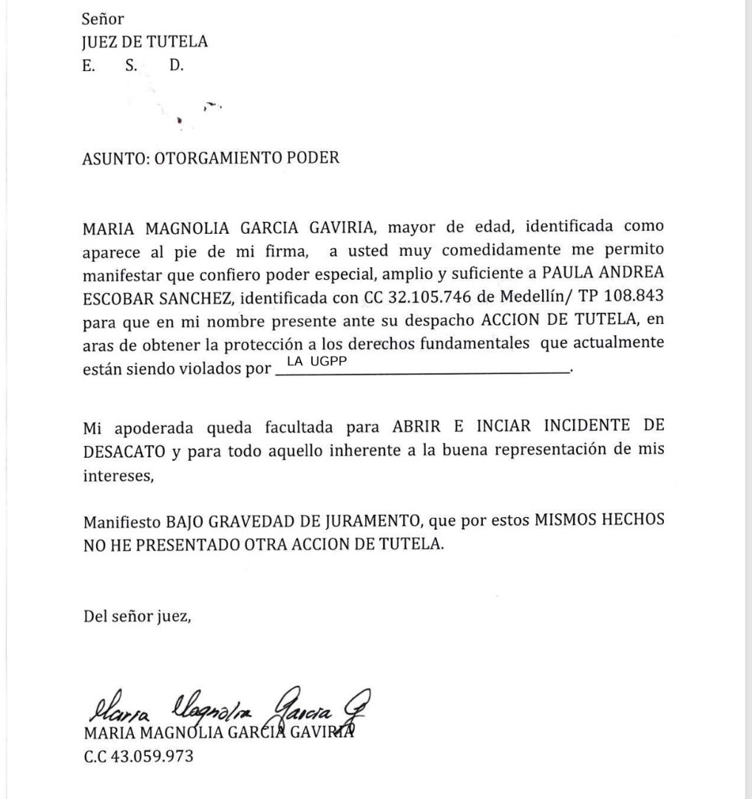
Imagen tomada del expediente digital, documento “02EscritoTutela”, página 4.

Es decir, el poder no se contempló para interponer la presente acción de tutela en específico, pues no estableció un objeto concreto ni específico, ni tampoco se señaló contra qué persona natural o jurídica se dirigía el mandato, sino que se dejó el espacio en blanco que fue diligenciado con posterioridad, en franco desconocimiento de los lineamientos del artículo 74 del Código General del Proceso, en cuanto señala que “En los poderes especiales los asuntos deberán estar determinados y claramente identificados” (subrayas y negrilla fuera de texto).

La conclusión previa adquiere mayor fuerza, al advertirse que, efectivamente, el poder fue otorgado en marzo 10 de 2021, según la presentación personal que se hiciera ante la Notaría Octava del Circulo de Medellín, esto es, más de tres años antes de la ocurrencia del hecho que fundamenta la acción, como se ilustra a continuación:
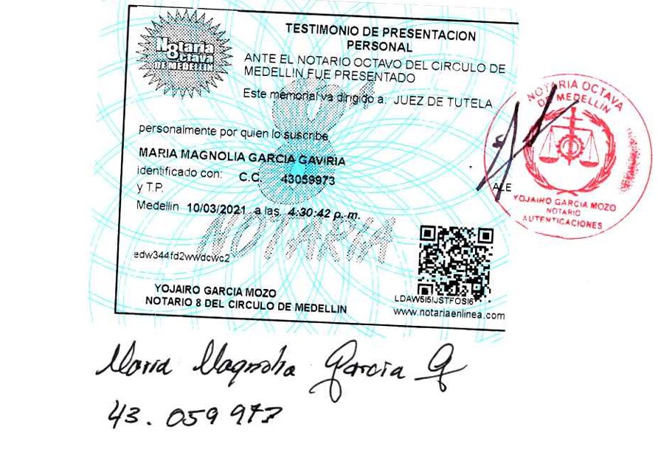
Imagen tomada del expediente digital, documento “02EscritoTutela”, página 5.

Bajo este contexto, se tiene que hay una evidente contradicción entre la fecha de los hechos que fundamentan la solicitud de amparo y la del otorgamiento del poder especial, pues esta última resulta ser anterior, lo cual no solo hace inviable presumir que se haya otorgado para este caso concreto, sino que constituye un vicio en el consentimiento en la medida que el mandato se modificó después de que la mandante expresó su voluntad.

Sobre la especificidad que se exige del poder especial, de antaño, la jurisprudencia constitucional ha sostenido que:

“[…] Es entonces una exigencia que el poder por medio del cual se faculta al abogado para actuar cuente con una serie de elementos en los que se identifique en forma clara y expresa: (i) los nombres y datos de identificación tanto de poderdante como del apoderado; (ii) la persona natural o jurídica contra la cual se va a incoar la acción de tutela; (iii) el acto o documento causa del litigio y, (iv) el derecho fundamental que se pretende proteger y garantizar.
Los anteriores elementos permiten reconocer la situación fáctica que origina el proceso de tutela, los sujetos procesales de la misma y las actuaciones cuestionadas dentro del amparo. En consecuencia, la ausencia de alguno de los elementos esenciales de un poder desconfigura la legitimación en la causa por activa, haciendo improcedente la acción.”

Así las cosas, ante la ausencia de poder especial específico válido que habilite a la abogada PAULA ANDREA ESCOBAR SÁNCHEZ para promover la acción de tutela en nombre y representación de la titular de los derechos invocados, la conclusión obligada es que dicha profesional carece de legitimación en la causa, lo que da lugar a declarar la improcedencia de la acción.

De acuerdo con lo dicho, la Sala revocará la decisión del Juzgado Tercero de Ejecución de Penas y Medidas de Seguridad de Pereira (Rda.), en cuanto tuteló el derecho fundamental deprecado en nombre de la ciudadana MARÍA MAGNOLIA GARCÍA GAVIRIA y, en su lugar, declarará improcedente la acción de tutela por falta de legitimación en la causa por activa.

Sin perjuicio de lo resuelto en este proveído, esta Corporación encuentra necesario prevenir a la abogada PAULA ANDREA ESCOBAR SÁNCHEZ, quien comparte rédito profesional con su colega DIEGO MEDINA, dado que su actuar en esta acción constitucional puede resultar temerario, según las descripciones del artículo 38 del Decreto 2591/91, si se persiste en reiterar bajo la figura del derecho de petición situaciones de hecho que ya fueron debatidas en una acción anterior y que, hasta donde se conoce, fue objeto de amparo constitucional en fallo de junio 19/2024.

Lo dicho porque, si bien en esta oportunidad la abogada PAULA ESCOBAR apalancó su solicitud de amparo en la petición de fecha septiembre 17 de 2024, lo allí reclamado no es cosa diferente que el pago de costas procesales solicitadas por el abogado DIEGO MEDINA como apoderado de la señora MARÍA GARCÍA en mayo 06 de 2024, y esa reclamación por la que el mismo abogado DIEGO MEDINA promovió en nombre de su prohijada la acción de tutela que fue atendida por el Juzgado Séptimo Penal del Circuito de Pereira -rad. 66001310900720240006500-, con el fin único de obtener respuesta a la solicitud de pago de esas costas procesales.

Dichas diligencias fueron conocidas por esta Sala de Decisión en segunda instancia en virtud de un incidente de nulidad promovido por la UGPP y, al verificarlas, se evidencia que el abogado DIEGO MEDINA promovió un incidente de desacato semanas previas a la radicación de la solicitud de información ante la UGPP -suscrita por el mismo abogado DIEGO MEDINA- y un mes antes de presentar la tutela que ahora se conoce en sede de impugnación.

En ese escenario, es claro que el derecho a la información acerca de la reclamación administrativa relativa al pago de unas costas procesales reclamadas ante la UGPP a nombre de la señora MARÍA GARCÍA es el objeto de protección del fallo tutela del Juzgado Séptimo Penal del Circuito de Pereira, de manera que, cualquier discusión suscitada en el acatamiento de esa decisión debe ser puesta en conocimiento de esa autoridad judicial, aun cuando sean requerimientos posteriores, en tanto no varíe su objeto, situación que impide activar una nueva acción constitucional por la solicitudes de información nuevas porque, en esencia, se refieren al mismo derecho protegido.

En consonancia con lo anterior, la Sala dispondrá remitir ante el Juzgado Séptimo Penal del Circuito de Pereira, con destino al expediente allí conocido bajo el radicado 660013109007202400065-00, copia de los escritos presentados en este caso por la UGPP, en especial, el oficio 20240163006029401 de octubre 21 de 2024, al estar relacionado con la solicitud presentada en mayo 06/2024 a nombre de la señora MARÍA GARCÍA, información que es relevante en las actuaciones que competen a esa autoridad judicial.

6.- DECISIÓN

En mérito de lo expuesto, el Tribunal Superior del Distrito Judicial de Pereira, Sala Nº 2 de Decisión Penal, administrando justicia en nombre de la República y por mandato de la Constitución y la ley,

FALLA

PRIMERO: SE REVOCA la sentencia de octubre 30 de 2024, proferida por el Juzgado Tercero de Ejecución de Penas y Medidas de Seguridad de Pereira (Rda.), en la que se tuteló el derecho fundamental de petición deprecado en nombre de la ciudadana MARÍA MAGNOLIA GARCÍA GAVIRIA; en su lugar, SE DECLARA IMPROCEDENTE el amparo exigido por falta de legitimación en la causa por activa, ante la ausencia del poder especial específico que habilite al abogada PAULA ANDREA ESCOBAR SÁNCHEZ para ejercer la representación judicial de la ciudadana en esta acción constitucional.

SEGUNDO: SE PREVIENE a la abogada PAULA ANDREA ESCOBAR SÁNCHEZ para que, en el ejercicio profesional de representación judicial de la señora MARÍA GARCÍA, atienda las disposiciones del artículo 38 del Decreto 2591/91, por cuanto ya se promovió por conducto de su colega DIEGO ALBERTO MEDINA DÍAZ otra acción de tutela, aún vigente, en la que se discutió el amparo constitucional al derecho derivado de la reclamación administrativa para el pago de unas costas procesales presentada en mayo 06/2024, mismo objeto que persigue la solicitud de septiembre 17/2024, también suscrita por el abogado DIEGO ALBERTO MEDINA DÍAZ.

TERCERO: SE ORDENA enviar ante el Juzgado Séptimo Penal del Circuito de Pereira, copia de los memoriales allegados a este trámite por la Unidad Administrativa Especial de Gestión Pensional y Contribuciones Parafiscales de la Protección Social - UGPP-, para que obren dentro del expediente que allí se conoce bajo el radicado 660013109007202400065-00, de conformidad con lo expuesto en este proveído.

CUARTO: Por Secretaría se remitirá el expediente a la H. Corte Constitucional para su eventual revisión.

NOTIFÍQUESE Y CÚMPLASE

CARLOS ALBERTO PAZ ZÚÑIGA
Magistrado

JULIÁN RIVERA LOAIZA
Magistrado

JAIRO MAURICIO CARVAJAL BELTRÁN
Magistrado

Véase, entre otras, las sentencias T-024 de 2019 y T-292 de 2021, esta última que señala en concreto: “[…] el ejercicio de la representación judicial en sede tutela requiere de un mandato específico, bien sea que se encuentre consignado en un acto de apoderamiento especial y concreto o en un poder de carácter general. Al respecto, ha señalado que “la falta de poder especial para adelantar el proceso de tutela por parte de un apoderado judicial, aun cuando tenga poder específico o general en otros asuntos, no lo habilita para ejercer la acción de amparo constitucional a nombre de su mandante y, por lo tanto, en estos casos, la tutela debe ser declarada improcedente ante la falta de legitimación por activa” [⁵⁷].” (negrillas fuera de texto) [⁵⁷] Sentencia T-658 de 2002, que reitera las sentencias T-207 de 1997, T-693 de 1998, T-526 de 1998, T-695 de 1998 y T-088 de 1999.
Sentencia T-1025 de 2006.
En la actuación procedente del Juzgado Séptimo Penal del Circuito de Pereira, radicado ante esta corporación con el número 66001310900720240006501, en el documento “09SolicitudNulidad 2024-065” se relaciona el requerimiento previo al desacato notificado en septiembre 03/2024.

